# КИЇВСЬКИЙ НАЦІОНАЛЬНИЙ УНІВЕРСИТЕТ імені ТАРАСА ШЕВЧЕНКА



## ФАКУЛЬТЕТ ІНФОРМАЦІЙНИХ ТЕХНОЛОГІЙ

**Кафедра прикладних інформаційних систем**

**Звіт**

до виконання лабораторної роботи № 10

з дисципліни «**Пакети прикладних програм**»

на тему:

«Побудова та оформлення базових двовимірних графіків функцій»

ВАРІАНТ № 14

**Виконано:**

студ. групи ПП-32, підгрупа 2

Шевлюк Вікторія

**Перевірено:**

Жихарева Юлія Ігорівна

**Київ – 2022**

**Тема:** навчитися виконувати матричні та поелементні арифметичні операції над матрицями, транспонувати їх, знаходити матриці, зворотні до заданої, розраховувати визначник та слід матриць; виконувати маніпуляції над матрицями; та базові функції математичного аналізу.

Завдання**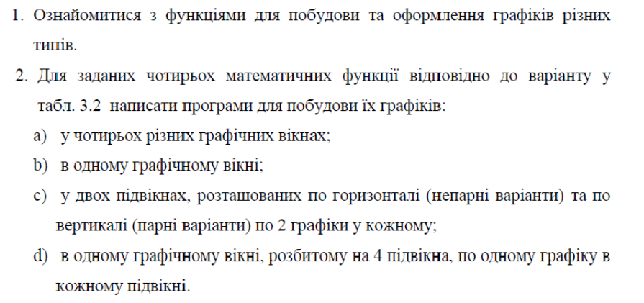**

IMG_257

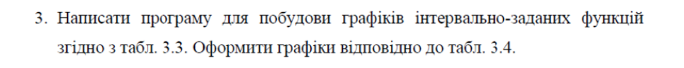

IMG_259

IMG_260

**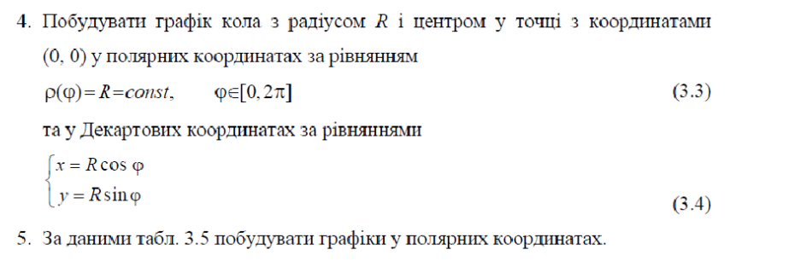**

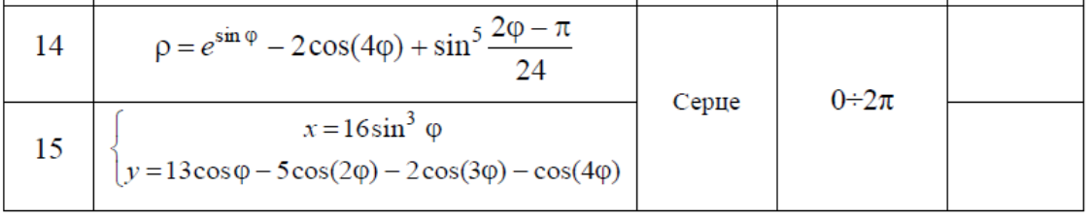

Записуємо функції, інтервали осі обсцис на яких вони знаходяться. Далі у методі plot() прописуємо у якості параметрів змінні x та y для виведення графіків в окремих вікнах.

**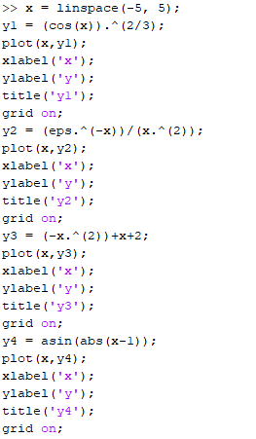**

Перший

**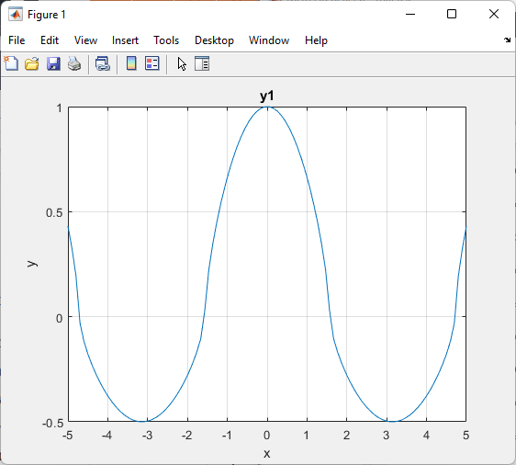**

Другий

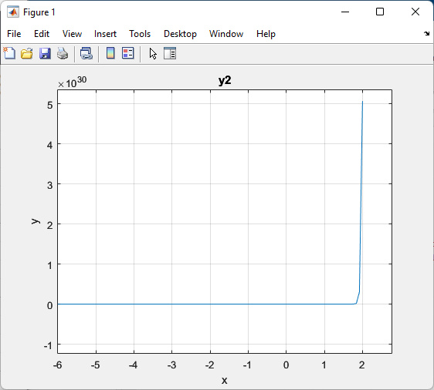

Третій

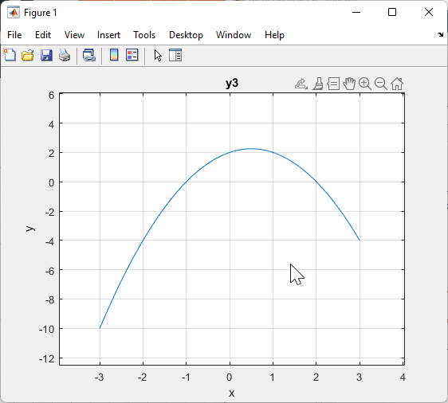

Четвертий

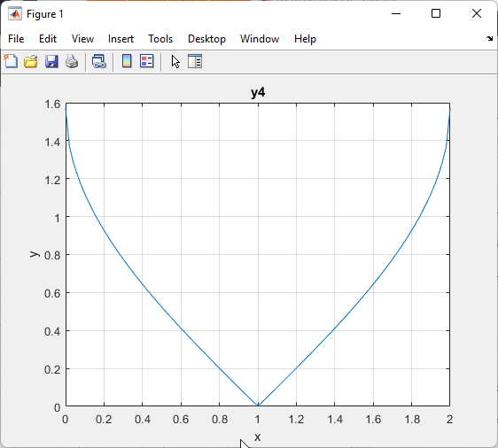

Побудуємо всі 4 графіки в одному вікні:

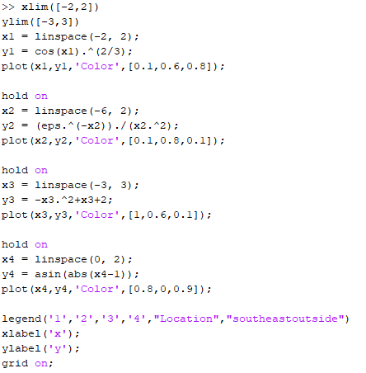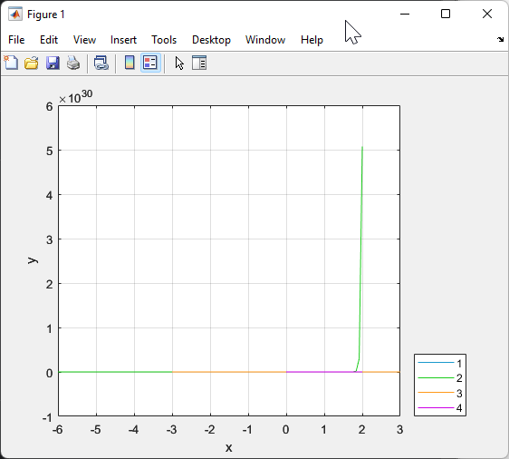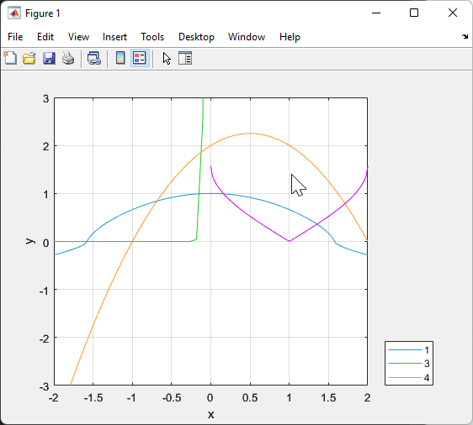

Виведемо чотири графіки у двох підвікнах, по два графіки у кожному:

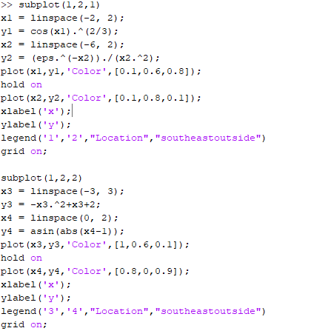

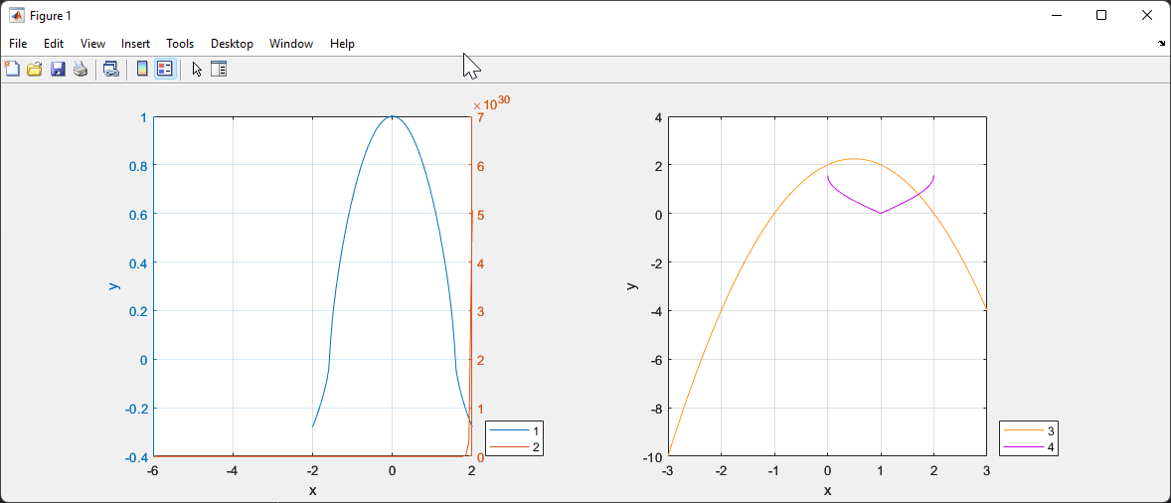

Розташуємо графіки у чотирьох окремих підвікнах:

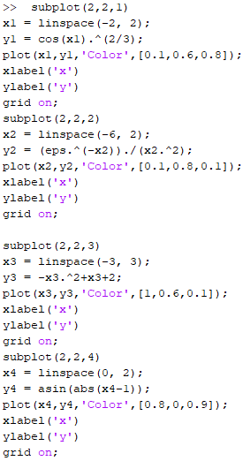

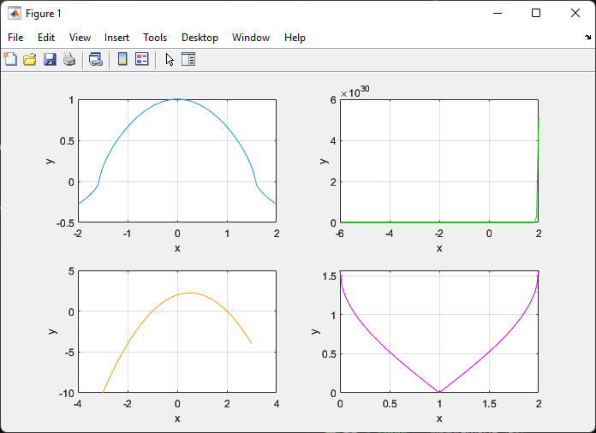

Побудуємо графіки інтервально-заданих функцій з відповідною візуалізацією:

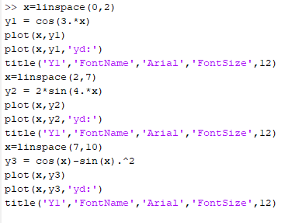

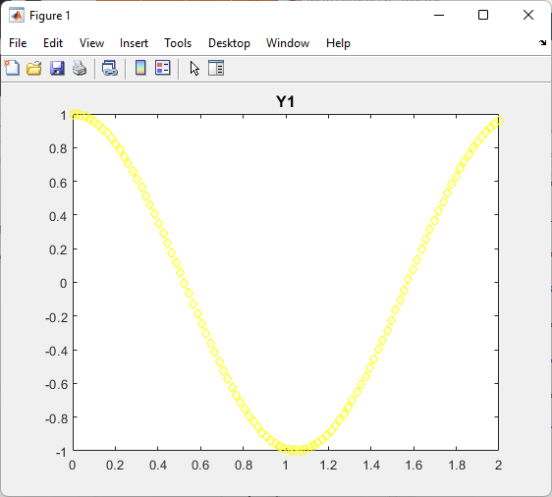

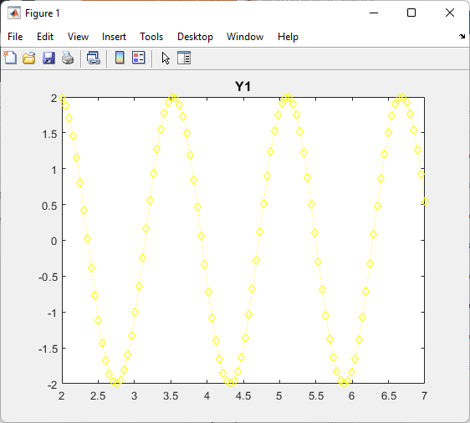

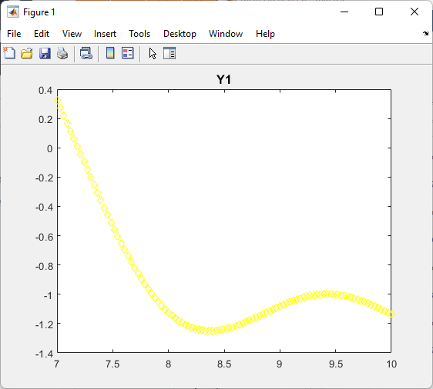

Побудуємо графік кола за допомогою полярних координат та у декартовій площині:

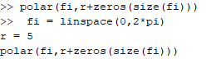

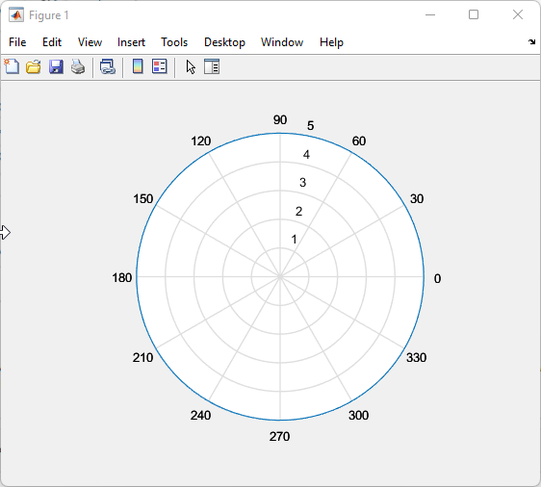

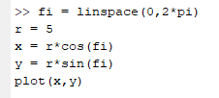

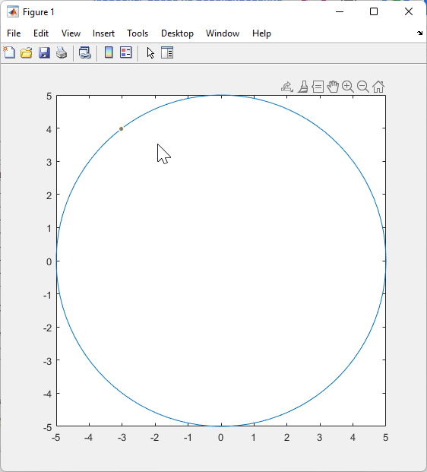

Побудуємо графік у полярних координатах:

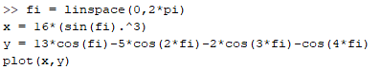

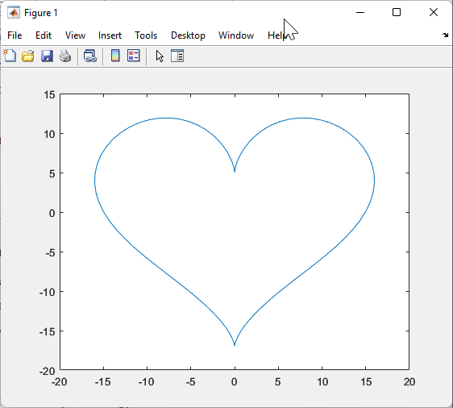

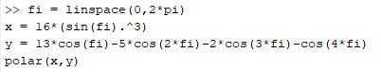

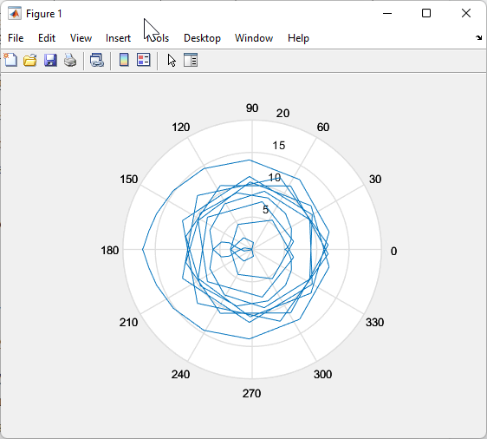

**Висновки**

В даній лабораторній роботі я навчилась та відпрацювала на практиці задачі роботу з пакетом прикладних програм Mathcad Prime.

Я вивчила теоретичні відомості та формули для роботи з даним типом задач. Головною особливістю ППП являється те, що ми маємо в наявності готові інструменти для роботи з математичними сутностями.

Для роботи з функціями та їх похідними і границями потрібно було встановити пакет прикладних програм Mathcad Prime. З допомогою даних електронних інструментів було здійснено обчислення з використанням матриць відповідно до завдання.

Після цього було виконано завдання згідно з варіантом.

У правильності результатів роботи можна переконатися, провівши відповідні обчислення.

Під час проведення лабораторної роботи №10 я, отримавши умови задачі та дані для оперування, розв’язала дані задачі та отримала відповіді.

Зважаючи на результати та власний досвід, вважаю мету роботи досягнутою, а завдання — виконаним.